单笔销售奖励
说明：营销类型有7项，采购根据活动商品来设置；如整单满199元送账户红包，买纸尿裤送高毛利营养品券，买奶粉送通用券等

- 营销—单笔销售奖励里新增营销方案（建立营销方案前，需要先建立优惠券，如果是不赠送优惠券可不用建立）
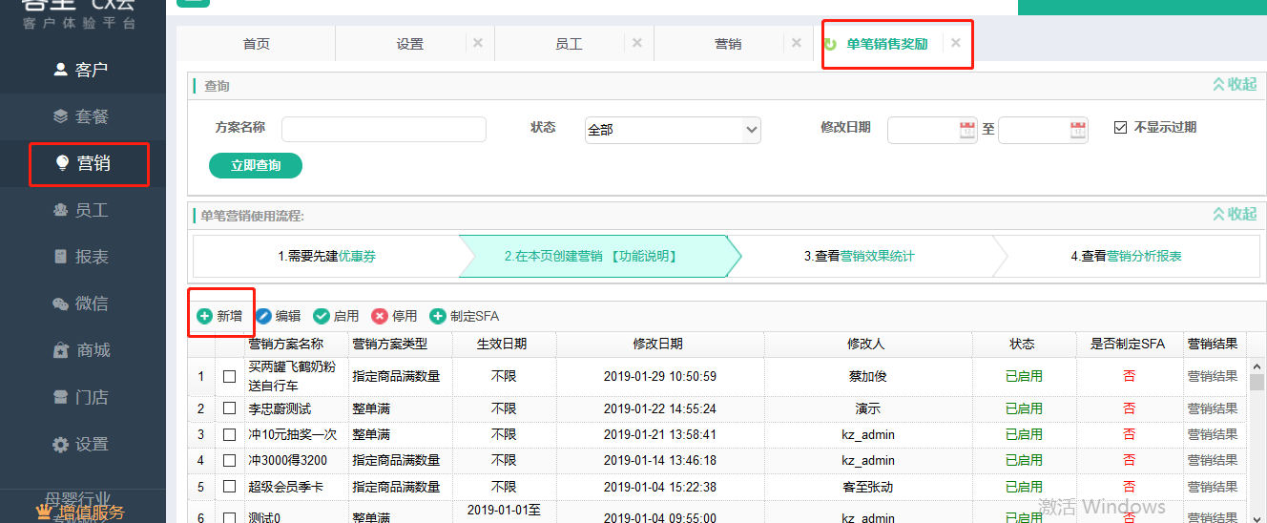

2.点击新增然后填写营销方案的基本信息(单笔销售奖励7种方案类型)
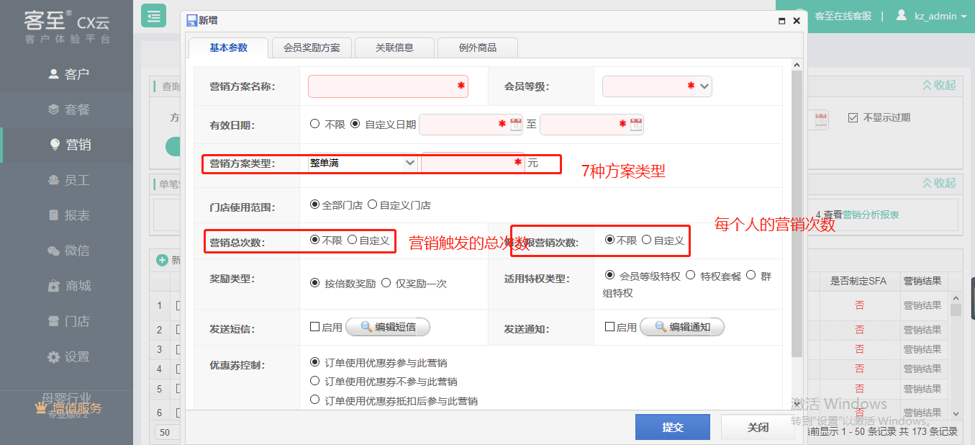

- 可根据方案选择是按倍数奖励还是仅奖励一次
- 适用特权类型选择会员等级特权即可
- 单笔销售奖励会有微信模板消息提醒，可根据方案选择是否要启用发送短信
- 优惠券控制根据方案设置
3.编辑会员奖励方案（可以奖励积分，红包，优惠券和套餐，根据方案奖励，奖励一种或多种都可以）
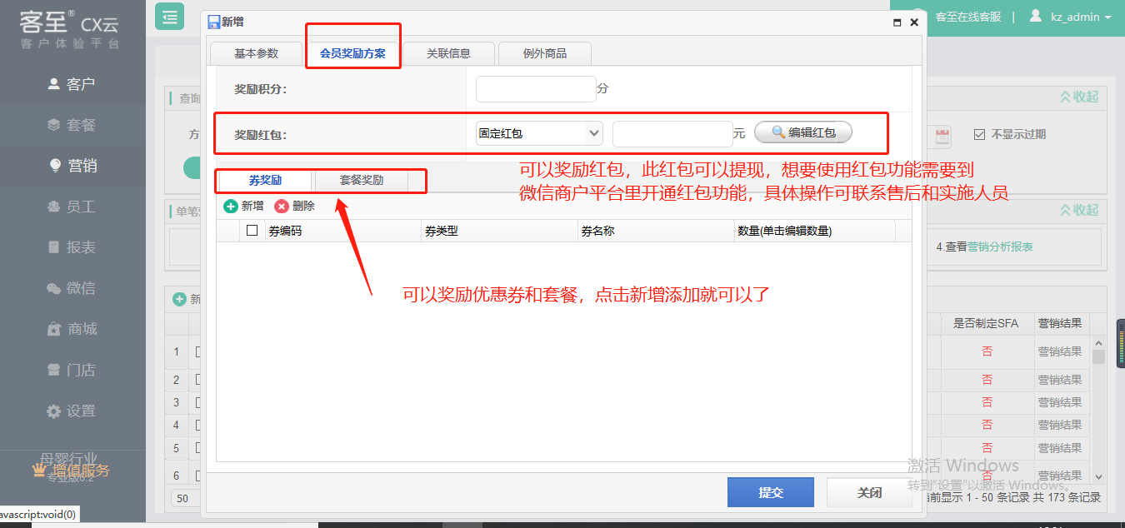
4.关联信息选择适用类型（品牌，品类和单品）
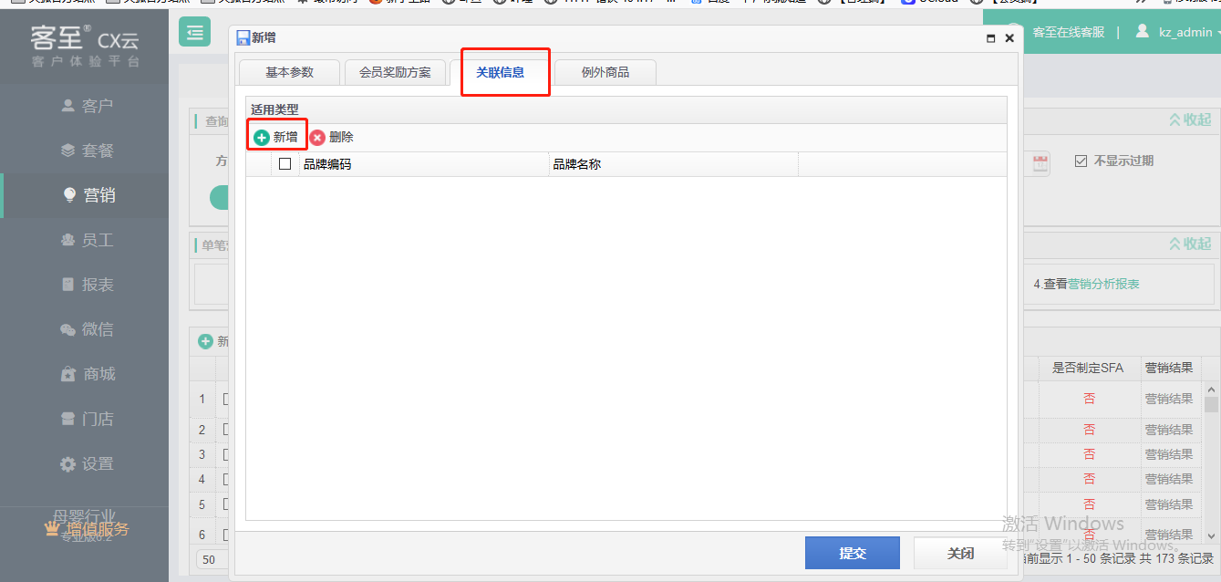

5.可导入例外商品，导入后的商品不触发此营销方案（导入文件必须是txt文本形式，一个商品编码占据一行），例外商品不导入直接提交就可以了
